5P变频分体落地式空调器参数表
设备名称 | 变频分体落地式空调器
设备型号 | KFR-120LW/BSDN8Y-PA401(2)A
能效等级 | 二级
制冷量 | 12160W
制热量 | 14210W
循环风量 | 2050m³/h
全年能效比 | 4.11
安装辅材 | 空调外机支架、空调铜管（有需要现场查勘）
打孔 | 墙体打孔
空调内机照片 | 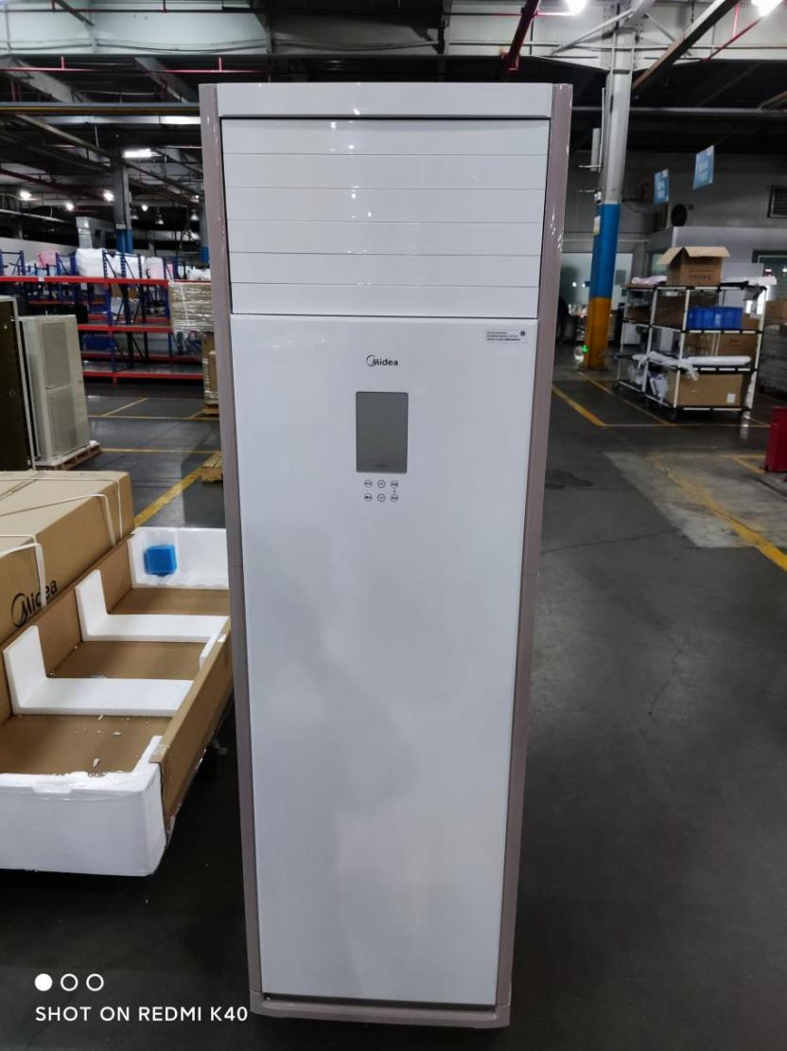
空调外机照片 | 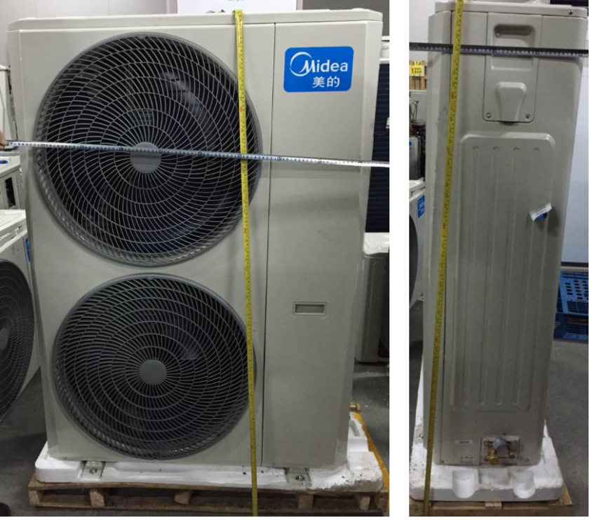
能效标贴 | 